HIT3
Hospital Implant Tracker 3

Sistem de monitorizare a duratei de viață și utilizare a componentelor implantabile:
1.Diagrama Entitate-Relatie – HIT3
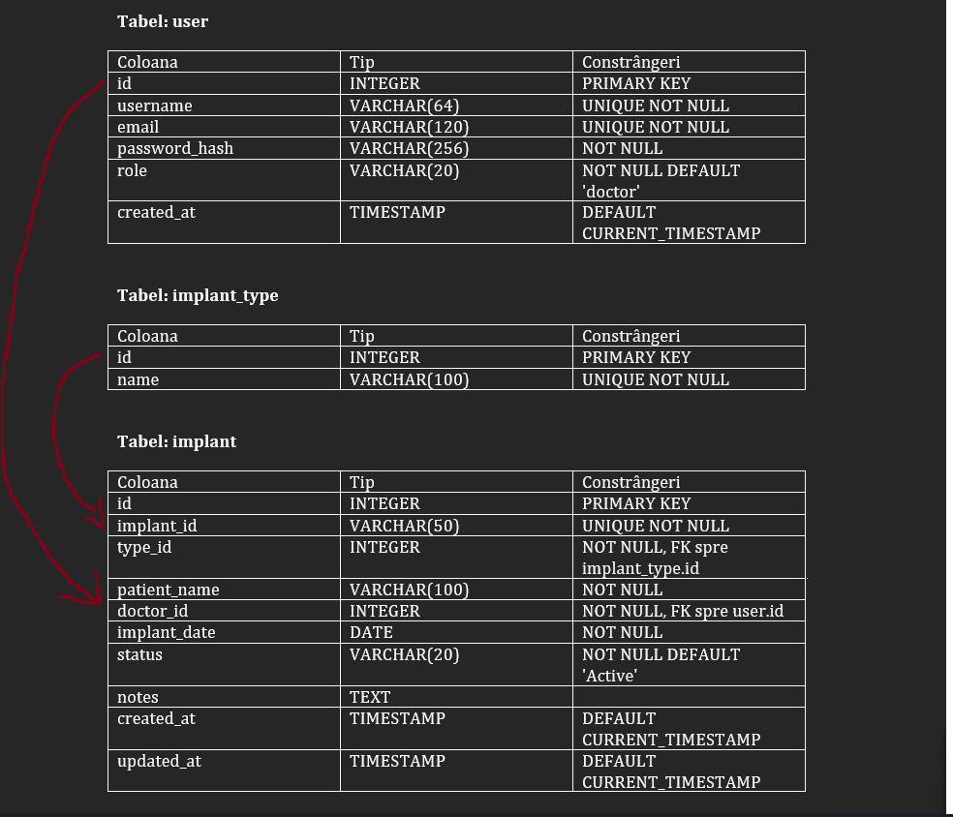
Relatii intre tabele:
user.user_id -> implant.doctor_id
impant_type.id_implant_type -> implant.implant_id
În ingineria medicală, unul dintre rolurile critice este managementul și siguranța echipamentelor biomedicale, inclusiv al celor implantate în organism. Fiecare dispozitiv are:
• o durată de viață estimată,
• condiții stricte de funcționare,
• posibile riscuri în caz de deteriorare sau expirare.
2. Utilizatori Finali
- Un sistem informatic bazat pe baze de date poate urmări aceste aspecte în mod centralizat, automatizat și eficient.
- Baza de date a aplicației Hospital Implant Tracker va fi utilizată de următoarele categorii de utilizatori finali:
- Administratorii spitalului – au acces complet la toate datele pentru gestionarea conturilor de utilizatori, revizuirea implanturilor și generarea de rapoarte.
- Medici/chirurgi – pot adăuga, edita sau vizualiza informații despre implanturile utilizate în intervențiile medicale.
- Asistenți medicali (opțional) – pot vizualiza lista de implanturi disponibile și istoricul pacienților.
- Departamentul IT – poate avea acces tehnic pentru mentenanță, backup și optimizarea bazei de date.

3. Creearea bazei de date
-- Table: User  CREATE TABLE user (  id INTEGER PRIMARY KEY,  username VARCHAR(64) UNIQUE NOT NULL,  email VARCHAR(120) UNIQUE NOT NULL,  password_hash VARCHAR(256) NOT NULL,  role VARCHAR(20) NOT NULL DEFAULT 'doctor',  created_at TIMESTAMP DEFAULT CURRENT_TIMESTAMP  );  -- Table: ImplantType  CREATE TABLE implant_type (  id INTEGER PRIMARY KEY,  name VARCHAR(100) UNIQUE NOT NULL  ); | -- Table: Implant  CREATE TABLE implant (  id INTEGER PRIMARY KEY,  implant_id VARCHAR(50) UNIQUE NOT NULL,  type_id INTEGER NOT NULL,  patient_name VARCHAR(100) NOT NULL,  doctor_id INTEGER NOT NULL,  implant_date DATE NOT NULL,  status VARCHAR(20) NOT NULL DEFAULT 'Active',  notes TEXT,  created_at TIMESTAMP DEFAULT CURRENT_TIMESTAMP,  updated_at TIMESTAMP DEFAULT CURRENT_TIMESTAMP,  FOREIGN KEY (type_id) REFERENCES implant_type(id),  FOREIGN KEY (doctor_id) REFERENCES user(id)  );

4. Interogari utile pentru utiliatori
- Prima interogare calculeaza cate implanturi exista in total in baza de date. Este o statistica simpla, dar importanta pentru administrator, ca sa stie cate intrari sunt inregistrate.
- A doua interogare grupeaza toate implanturile in functie de tipul lor si arata cate implanturi sunt pentru fiecare tip. Este utila pentru a vedea care tipuri sunt cele mai frecvent folosite.
- Interogarea urmatoare grupeaza implanturile in functie de status – adica, daca sunt disponibile, folosite, in asteptare etc. Administratorul poate astfel sa vada rapid situatia curenta a implanturilor.
- A patra interogare verifica cate implanturi au fost adaugate in aceasta luna. Se foloseste pentru monitorizarea recenta si ajuta la evaluarea ritmului cu care sunt introduse date noi in sistem.
- Urmatoarea interogare scoate topul doctorilor care au gestionat cele mai multe implanturi. Se iau doar utilizatorii cu rolul de "doctor", se numara cate implanturi sunt asociate fiecaruia si se afiseaza primii 5. Asta e o statistica interesanta pentru evaluarea implicarii personalului medical.

5. Implementarea Interogarilor
Implementarea completa in SQLite si Python

5.1 Cod SQL pentru creeare interogari

-- Query: Get total number of implants  SELECT COUNT(*) AS total_implants FROM implant;  -- Query: Get implants by type  SELECT it.name, COUNT(i.id) AS count  FROM implant_type it  JOIN implant i ON it.id = i.type_id  GROUP BY it.name;  -- Query: Get implants by status  SELECT status, COUNT(id) AS count  FROM implant  GROUP BY status; | -- Query: Get implants added this month  SELECT COUNT(*) AS implants_this_month  FROM implant  WHERE created_at >= date('now', 'start of month');  -- Query: Get top doctors by number of implants managed  SELECT u.username, COUNT(i.id) AS count  FROM user u  JOIN implant i ON u.id = i.doctor_id  WHERE u.role = 'doctor'  GROUP BY u.id, u.username  ORDER BY count DESC  LIMIT 5;

5.2. Cod Python echivalent (folosind sqlite3)
Clasa Hospital Implant System ofera urmatoarele functionalitati principale:

1. Gestionarea bazei de date:
- Crearea automata a tabelelor (implanturi, utilizatori, tipuri, interventii etc.)
- Conectarea si deconectarea de la baza de date
- Administrarea tranzactiilor si gestionarea erorilor

2. Gestionarea utilizatorilor:
- Adaugarea de utilizatori (admin, doctor, asistent)
- Hash-uirea si verificarea parolelor
- Autentificare si validare acces in functie de rol
- Cautarea utilizatorilor dupa username
3. Gestionarea implanturilor:
- Inregistrarea unui nou implant cu detalii (tip, status, data)
- Editarea si stergerea implanturilor existente
- Vizualizarea implanturilor disponibile sau utilizate
- Asocierea implanturilor cu doctori si pacienti

4. Gestionarea interventiilor:
- Salvarea informatiilor despre interventii chirurgicale
- Legatura dintre implant, doctor si pacient
- Istoric de utilizare a fiecarui implant

5. Rapoarte si statistici:
- Numarul total de implanturi pe tipuri si statusuri
- Activitatea medicilor (top utilizatori de implanturi)
- Trenduri lunare privind utilizarea implanturilor
- Calculul mediei implanturilor utilizate pe luna

6. Functionalitati admin:
- Acces la toate datele din sistem
- Gestionarea conturilor utilizatorilor
- Vizualizarea si filtrarea datelor relevante
- Exportul statisticilor sau rapoartelor (optional)

7. Interfata aplicatiei:
- Pagini pentru login, dashboard admin si doctor
- Formulare pentru adaugare, editare si vizualizare implanturi

Cod Python
python  import sqlite3  conn = sqlite3.connect("hospital.db")  cursor = conn.cursor()  # SELECT 1  cursor.execute("SELECT COUNT(*) AS total_implants FROM implant")  print("SELECT 1:", cursor.fetchall())  # SELECT 2  cursor.execute("""  SELECT it.name, COUNT(i.id) AS count  FROM implant_type it  JOIN implant i ON it.id = i.type_id  GROUP BY it.name;  """)  print("SELECT 2:", cursor.fetchall())  # SELECT 3  cursor.execute("""  SELECT status, COUNT(id) AS count  FROM implant  GROUP BY status;  """)  print("SELECT 3:", cursor.fetchall()) | # SELECT 4  cursor.execute("""  SELECT COUNT(*) AS implants_this_month  FROM implant  WHERE created_at >= date('now', 'start of month');  """)  print("SELECT 4:", cursor.fetchall())  # SELECT 5  cursor.execute("""  SELECT u.username, COUNT(i.id) AS count  FROM user u  JOIN implant i ON u.id = i.doctor_id  WHERE u.role = 'doctor'  GROUP BY u.id, u.username  ORDER BY count DESC  LIMIT 5;  """)  print("SELECT 5:", cursor.fetchall())  conn.close()

6. Analiza a bazei de date
Pentru a construi baza de date:
- Schema bazei de date este definită în fișierul models.py.
- Inițializarea bazei de date are loc în fișierul app.py prin SQLAlchemy.
- Tabelele sunt create folosind comanda db.create_all().
- Datele inițiale pot fi introduse manual prin interfața aplicației sau scripturi externe.
- Fișierul bazei de date este salvat cu numele hospital.db în folderul instance/.

6.1. Integritatea entității
- Integritatea entității este asigurată prin existența câmpurilor id ca PRIMARY KEY în toate tabelele principale:
- Tabelele User, Implant, ImplantType, Patient, Surgery au fiecare un câmp id unic.
- Aceste câmpuri sunt de tip INTEGER și auto-incrementate.
- Concluzie: Baza de date respectă integritatea entității.

6.2. Integritatea domeniului
- Tipurile de date folosite sunt corecte și conforme cu modelul aplicației:
- TEXT pentru nume, descrieri și roluri
- INTEGER pentru chei externe și identificatori
- DATE/TIMESTAMP pentru înregistrări temporale
- BOOLEAN pentru câmpuri de stare (dacă este cazul)
- Sugestie de îmbunătățire: câmpuri precum status (pentru implanturi) sau role (pentru utilizatori) pot avea o constrângere CHECK sau o tabelă separată care să controleze valorile permise.
Exemplu:
status TEXT CHECK (status IN ('available', 'used', 'expired'))
Concluzie:
Se respectă în general integritatea domeniului, dar este recomandată o validare mai strictă a valorilor posibile.

6.3. Integritatea referențială
Relațiile între entități sunt implementate prin chei externe (ForeignKey) în SQLAlchemy:

- Implant.doctor_id → User.id
- Implant.type_id → ImplantType.id
- Implant.patient_id → Patient.id
- Surgery.implant_id → Implant.id
- Surgery.doctor_id → User.id
- Surgery.patient_id → Patient.id

- Aceste relații reflectă conexiunile logice între intervenții, medici, pacienți și implanturi.
Concluzie:
- Baza de date respectă integritatea referențială prin definirea corectă a relațiilor dintre entități.

6.4. Normalizare
- Forma Normală 1 (1NF) – toate coloanele conțin valori atomice, fără liste sau câmpuri multiple.
- Forma Normală 2 (2NF) – fiecare tabel are o cheie primară simplă și toate coloanele depind complet de aceasta.
- Forma Normală 3 (3NF) – nu există dependențe tranzitive între coloanele non-cheie. De exemplu, în tabela Implant, toate câmpurile se referă direct la implantul respectiv.
- Concluzie: Structura bazei de date este normalizată corect până la Forma Normală 3, ceea ce ajută la evitarea redundanței și a inconsistențelor.

7. Metode automate utile
7.1. Adăugare automată a unei intervenții când se înregistrează un implant folosit
Descriere:
Atunci când un medic salvează un implant cu statusul „used” în tabelul implant, sistemul adaugă automat o intrare corespunzătoare în tabelul surgery, completând doctorul, pacientul, implantul și data curentă.

Efect declanșator (trigger logic):
Când se inserează sau actualizează o linie în implant cu status = 'used', se inserează automat o linie în surgery, folosind implant_id, doctor_id și patient_id.
Beneficiu:
Se evită introducerea manuală redundantă a aceleași informații și se păstrează istoricul intervențiilor în timp real, fără efort suplimentar din partea utilizatorului.

7.2. Setare automată a statusului de disponibil la adăugarea unui implant nou
Descriere:
Atunci când se adaugă un implant nou în tabelul implant, sistemul setează automat câmpul status la valoarea „available”, fără a necesita completare manuală.

Efect declanșator:
La inserarea unei noi linii în implant, dacă status nu este specificat, acesta este setat implicit la available.
Beneficiu:
Asigură consistența datelor și elimină riscul ca un implant să rămână fără status, ceea ce ar putea afecta corectitudinea inventarului.

8. Clasa Python cu functionalitati automate
Vezi fisierele models.py si app.py, unde sunt definite tabelele bazei de date si initializarea conexiunii cu SQLite. In continuare, s-a creat o clasa ImplantAutomation care implementeaza cele doua metode de la punctul anterior:

- Inserarea automata a unei inregistrari in surgery atunci cand un implant este marcat ca „used”.
- Setarea automata a statusului unui implant nou ca „available”, daca nu este specificat manual.

- Aceste metode sunt apelate si testate pentru a evidentia modificarile automate asupra bazei de date.
- Logica automata este integrata folosind cod Python procedural si instructiuni conditionale if, cu operatii asupra bazei sqlite3.

9. Contribuție personală
S-a adăugat o funcționalitate de generare automată a unui raport PDF pentru implanturile utilizate de un medic într-o perioadă selectată, utilizând librăria WeasyPrint, deja inclusă în proiect.

SELECT  i.serial_number,  it.name AS implant_type,  p.first_name || ' ' || p.last_name AS patient_name,  s.date AS surgery_date  FROM surgery s  JOIN implant i ON s.implant_id = i.id  JOIN implant_type it ON i.type_id = it.id  JOIN patient p ON s.patient_id = p.id  WHERE s.doctor_id = ?  AND s.date BETWEEN ? AND ?  ORDER BY s.date DESC;  -- Funcționalitate implementată în Python --  python  Copy  Edit  def generate_pdf_report_for_doctor(doctor_id, start_date, end_date):  query = ''' | SELECT i.serial_number, it.name, p.first_name || ' ' || p.last_name, s.date  FROM surgery s  JOIN implant i ON s.implant_id = i.id  JOIN implant_type it ON i.type_id = it.id  JOIN patient p ON s.patient_id = p.id  WHERE s.doctor_id = ? AND s.date BETWEEN ? AND ?  ORDER BY s.date DESC  '''  data = db.execute(query, (doctor_id, start_date, end_date)).fetchall()  html = render_template('report_template.html', data=data)  pdf = weasyprint.HTML(string=html).write_pdf()  with open("doctor_report.pdf", "wb") as f:  f.write(pdf)

Beneficiu
Se generează automat un raport PDF clar structurat, cu toate intervențiile realizate de un medic într-o perioadă dată, fără a fi necesară intervenția manuală. Raportul poate fi tipărit, salvat sau trimis direct administratorului.

